2º ano

LÍNGUA PORTUGUESA
2- EM SEU CADERNO ,COPIE O TEXTO E RESPONDA AS QUESTÕES

- LEIA O TEXTO COM ATENÇÃO E DEPOIS COMPLETE AS FRASES.

A)_____ TEM UM CACHORRO DE RAÇA.
B)O CACHORRO SE CHAMA____.
C) ___ GOSTA DE PASSEAR COM _____.
2. RESPONDA
A) COMO É O CACHORRO FUMAÇA?
B) O QUE FUMAÇA FAZ SE ALGUEM CAÇOA DE ALICE?

- EM SEU CADERNO COMPLETE O ALFABETO COM AS VOGAIS:
___B-C-D-___-F -G-H-___J-K-L-M-N-___-P-Q-R-S-T-___-V-W-X-Y-Z

4 -RECORTE E COLE OS ANIMAIS EM SEU CADERNO.

PINTE OS ANIMAIS QUE POSSUEM NO NOME ENCONTRO VOCÁLICO.

ENCONTRO VOCÁLICO É O ENCONTRO DE DUAS OU MAIS VOGAIS EM UMA PALAVRA.

5 –COMPLETE AS PALAVRAS COM UM DOS ENCONTROS VOCÁLICOS DO QUADRO ABAIXO, E DEPOIS COPIE EM SEU CADERNO:

ÂE | EU | IA | ÃO
OE | AI | IÃO | AÚ
6- PINTE O DESENHO E REPONDA EM SEU CADERNO.
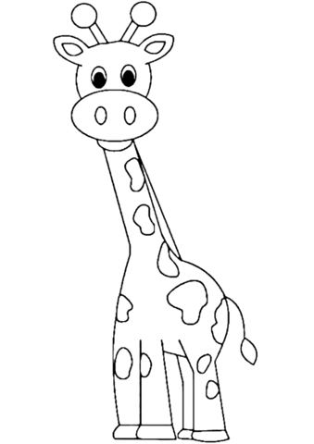
NOME DE UMA FRUTA QUE TEM COROA?
NOME DE UM ANIMAL QUE TEM PENAS?
NOME DE UM AMIGO
NOME DE UMA COMIDA GELADA
NOME DE UMA BRINCADEIRA
NOME DE UMA COR

MATEMÁTICA

- COMPLETE SEGUINDO OEXEMPLO:
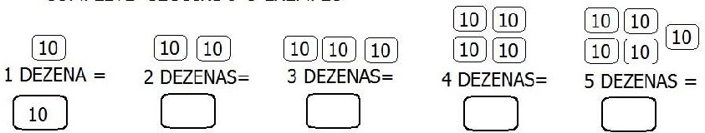
- OBSERVE O EXEMPLO E CONTINU EM SEU CADERNO :
12 = UMA DEZENA+ DUAS UNIDADES

16 | 15 | 13 | 14 | 36 | 24 | 18

- COMPLETE COM O ANTECESSOR OUSUCESSOR:
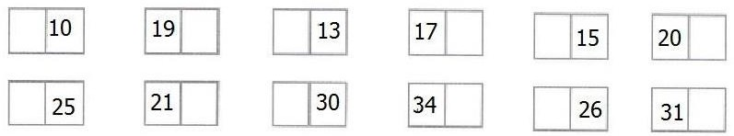
- ESCREVA O NÚMEROREPRESENTADO:
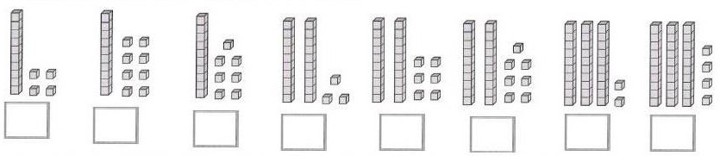
5) ORDENE OS NÚMEROS DO MENOR PARA O MAIOR EM SEU CADERNO (ORDEM CRESCENTE):
27 – 32 – 41 – 18 – 14 – 16 – 28 – 13 – 9 –15

6) COM A ORIENTAÇÃO DE UM RESPONSÁVEL COPIE E PREENCHA O CALENDÁRIO DO MÊS QUE ESTAMOS PARA DEPOIS RESPONDER AS QUESTÕES ABAIXO:

ANO:
MÊS:

DOMINGO | SEGUNDA-FEIRA | TERÇA-FEIRA | QUARTA-FEIRA | QUINTA-FEIRA | SEXTA-DEIRA | SABADO

- EM QUAL ANO ESTAMOS?
- EM QUAL MÊS?
- PINTE DE VERMELHO O QUADRINHO QUE INDICA O DIA DE HOJE.
- QUAL É O NOME DO PRIMEIRO DIA DA SEMANA?
- QUAL O NOME DO ÚLTIMO DIA DA SEMANA?
- QUANTOS DOMINGOS TEM ESTE MÊS?
- QUANTOS DIAS TEM UMA SEMANA?

PINTE:

- TODOS OS DOMINGOS DE AZUL.
- TODOS OS SÁBADO DA COR VERDE.
- O DIA DOZE DA COR VERMELHA.
- O DIA DE VINTE E OITO DA COR AMARELA.

- COM BASE NAS OBSERVAÇÕES DO CALENDÁRIO CONTINUE COMPLETANDO:
SE ONTEM FOI DIA 14, HOJE É DIA____ E AMANHÃ SERÁ DIA______.
O CALENDÁRIO OBSERVADO É DO MÊS DE .

- RESPONDA:
- EM QUE DIA DA SEMANA SERÁ O PRIMEIRO DIA DO MÊS?
- ESSE MÊS TEM QUANTOS DIAS?
- HÁ QUANTOS DOMINGOS?
- E SÁBADOS?

CIÊNCIAS
A IMPORTANCIA DA ÁGUA

VAMOS RECITAR UM TEXTO SOBRE A ÁGUA

TÁ COM FRIO?
TOMA BANHO NO RIO.
TÁ COM CALOR?
TOMA BANHO DE
REGADOR.
Da tradição popular

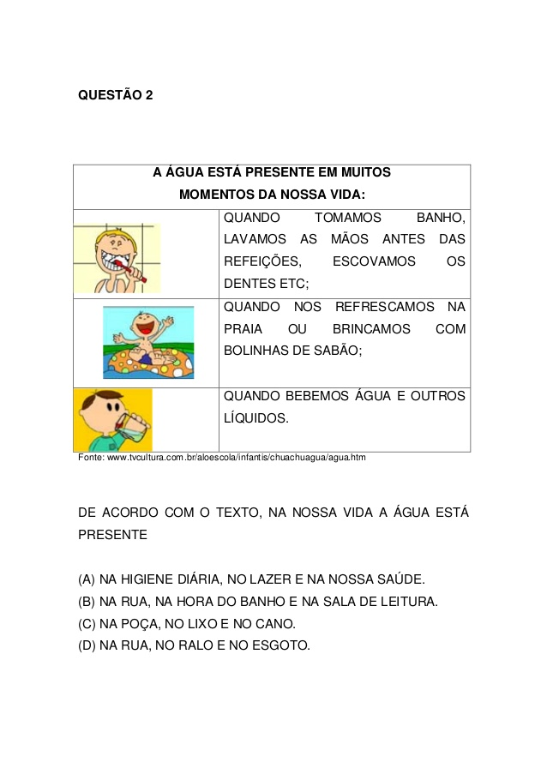
RESPONDA EM SEU CADERNO
-ALÉM DE TOMAR BANHO, QUE OUTRAS COISAS FAZEMOS COM A ÁGUA?
-SERÁ QUE TODOS OS ANIMAIS TOMAM BANHO?

-AGORA QUE VOCÊ JA DESCOBRIU OUTRAS UTILIDADES DA ÁGUA , PROCURE EM REVISTAS,LIVROS OU DEMAIS MATERIAS QUE VOCÊ TENHA EM CASA,FIGURAS QUE MOSTREM O uso que você faz da água e cole em seu caderno.

HISTÓRIA E GEOGRAFIA

- VAMOS LER?
O RELÓGIO

PASSA, TEMPO, TIC-TAC, TIC-TAC, PASSA, HORA CHEGA LOGO, TIC-TAC, TIC-TAC, E VAI-TE EMBORA PASSA, TEMPO BEM DEPRESSA NÃO ATRASA NÃO DEMORA QUE JÁ ESTOU MUITO CANSADO JÁ PERDI
TODA A ALEGRIA DE FAZER
MEU TIC-TAC DIA E NOITE NOITE E DIA TIC-TAC
TIC-TAC DIA E NOITE NOITE E DIA
(VINICIUS DE MORAES)
- VAMOSCONVERSAR?

- VOCÊ USA RELÓGIO?
- TODOS OS RELÓGIOS SÃO IGUAIS?
- PARA QUE UTILIZAMOS RELÓGIO?

- ESCREVA EM SEU CADERNO, OS HORÁRIOS DE ALGUMAS AÇÕES QUE FAZEM PARTE DA SUA ROTINA.

QUE HORAS VOCÊ ACORDA?
QUE HORAS VOCÊ ALMOÇA?
QUE HORAS VOCÊ ESTUDA?
QUE HORAS VOCÊ BRINCA?
QUE HORAS VOCÊ JANTA?
QUE HORAS VOCÊ DORME?
CONTINUE RESPONDENDO EM SEU CADERNO.
O que você faz quando acorda?
E depois do almoço?
Quais são as atividades que você realiza em casa, para ajudar a sua família?
Do que você costuma brincar em casa?
Qual a sua brincadeira preferida?

assistA ao vídeo sobre o dia e a noite?

https://www.youtube.com/results? sp=mAEB&search_query
=de+onde+vem+o+dia+ea+noite

KIKA QUER SABER DE ONDE VEM O DIA E A NOITE.
KIKA DESCOBRE QUE A TERRA COMPLETA UMA VOLTA EN TORNO DELA MESMA EM 24 HORAS CRIANDO O DIA E A NOITE COM O MOVIMENTO DE ROTAÇÃO, E COMPLETA UMA VOLTA EM TORNO DO SOL EM 1 ANO, COM O MOVIMENTO DE TRANSLAÇÃO

- VOCÊ APRENDEU QUE AS ATIVIDADES DIÁRIAS, PRECISAM DE ORGANIZAÇÃO.
HÁ ATIVIDADES QUE SÓ PODEM SER REALIZADAS NO PERÍODO DA MANHÃ, OUTRAS À TARDE E ALGUMAS À NOITE.

- DESENHE EM SEU CADERNO E ESCREVA AS ATIVIDADES QUE VOCÊ REALIZA EM CADA PERÍODO:

MANHÃ TARDE NOITE

- DENTRE AS ATIVIDADES REALIZADAS, QUAL A SUA PREFERIDA?

- QUAL VOCÊ MENOS GOSTA DE FAZER?

ATIVIDADE DE ARTE

NOME 2°
PROFESSORA:

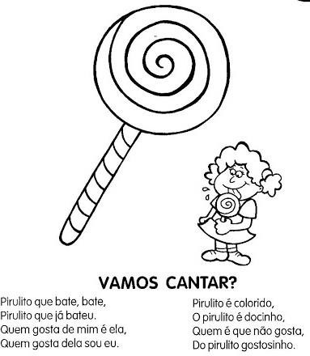
COLORIR O PIRULITO COM PEQUENOS PEDAÇOS DE PAPÉIS COLORIDOS , COLE UM PALITO DE SORVETE PARA SEGURA-LO.

